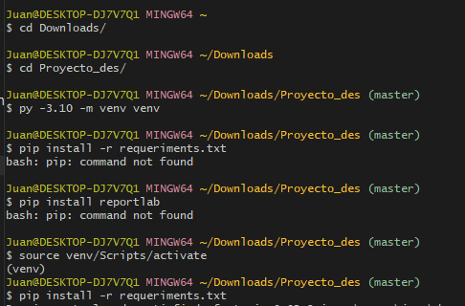
Pasos para iniciar el proyecto

